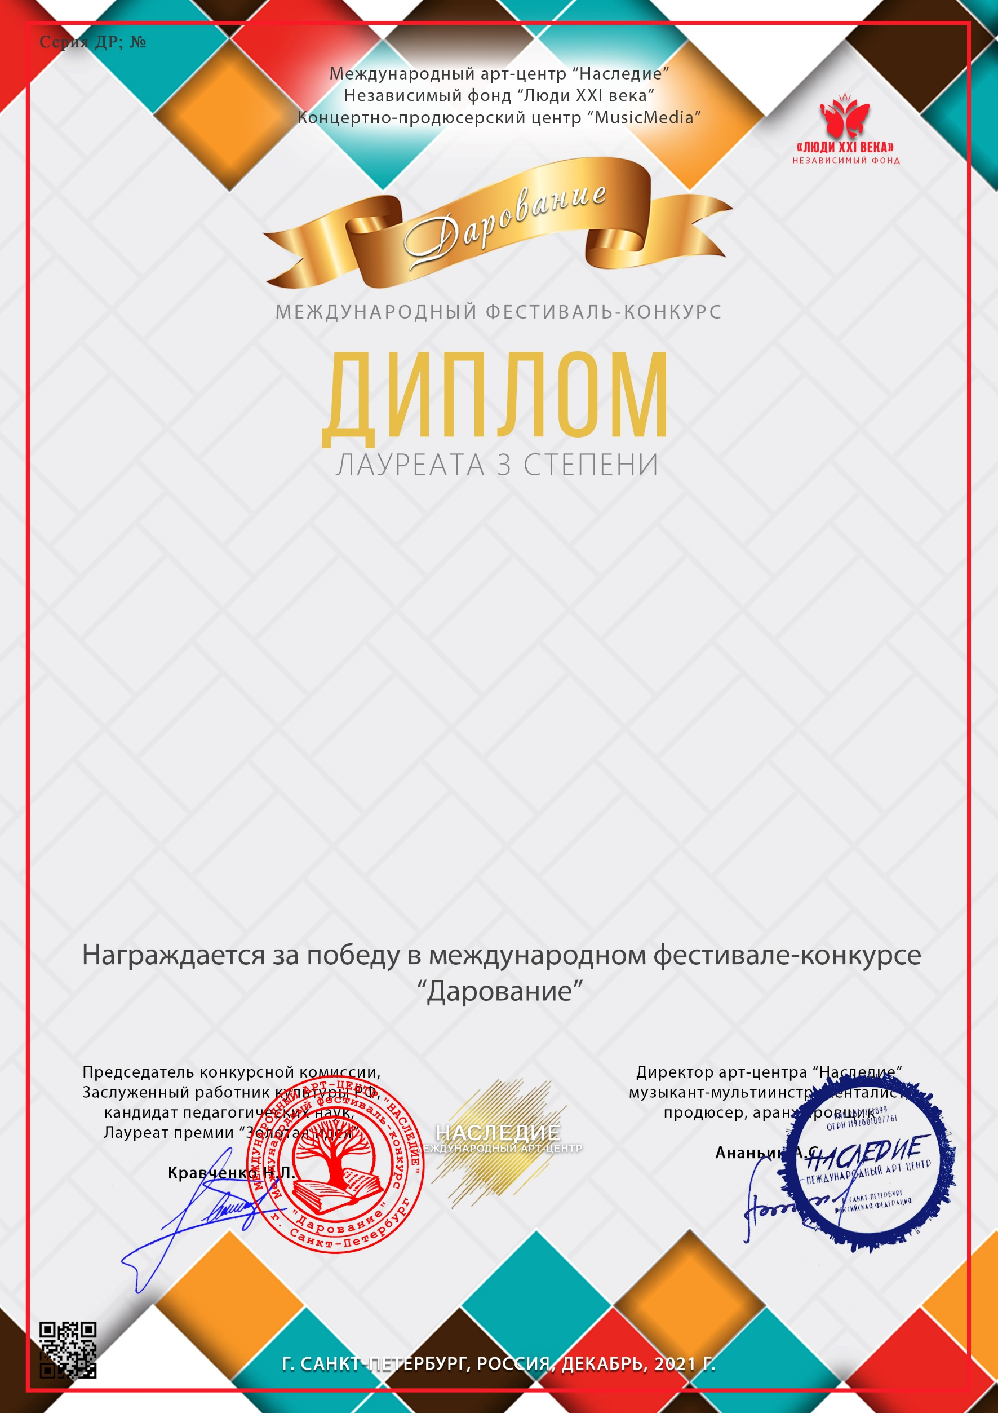 52540

**Бровкин Никита**

**(МБУДО ДШИ Краснозерского района , Новосибирская область, р.п. Краснозерское)**

***Руководитель/преподаватель:*** Шубина Т.А., ,

***Номинация:*** Инструментальное исполнительство, соло

***Возрастная категория:*** 8-11 лет

***Конкурсная работа:*** А.Серов (Silent Night) «Тихая ночь»